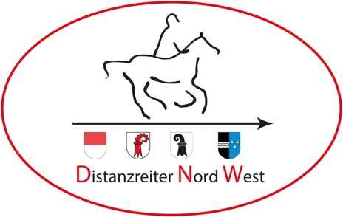
Distanzreiter Nord West
Natalie Joerin
Erlenhof 8
4441 Thürnen
natalie@distanzreiter-nordwest.ch
www.distanzreiter-nordwest.ch

Trainingsritt Schafmatt
Am 07. Mai 2022 in Rothenfluh

Wir starten einen neuen Versuch mit saniertem Parkplatz vor der Halle Rothenfluh und hoffentlich ohne Schnee!!
Die Strecke Richtung Wegenstetten/ Wittnau ist ca 30 Km lang und bietet die üblichen Höhenmeter und schöne Aussichten. Gerne begrüssen wir auch Einsteiger und alle die etwas „Endurance“-Luft schnuppern wollen. Während des Ausrittes werden wir genügend Zeit haben, um Fragen zu beantworten und sich auch sonst auszutauschen!

Datum: Samstag, 07. Mai 2022
Zeit: Start um 09.30 Uhr
Treffpunkt: Reithalle Rothenfluh
Kosten: Kostenlos für Mitglieder, CHF 10.-- für Nichtmitglieder

Anmeldung bitte bis 02. Mai 2022 mit folgenden Angaben an:
natalie@distanzreiter-nordwest.ch (Bitte nur via Mail!)

Vorname, Name:
Name Pferd/ Geschlecht:
Telefonnummer und E-Mail-Adresse:

DNW-Mitglied JA oder NEIN:

Versicherung ist Sache der Teilnehmer.

